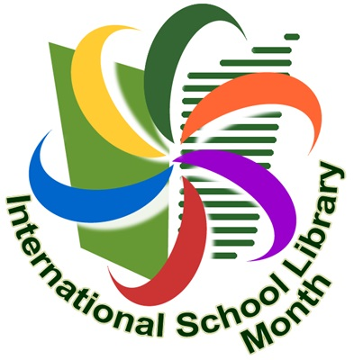

OŠ EUGENA KVATERNIKA, VELIAK GORICA
MEĐUNARODNI MJESEC ŠKOLSKIH KNJIŽNICA 2022.
TEMA; Čitanje za svjetski mir i sklad

Koordinator projekta: Davorka Facko-Vnučec
Lipanj 2023.

The 2022 theme for ISLM is “READING FOR GLOBAL PEACE AND HARMONY.” It is based on the 2022 IASL Conference theme “School Librarianship and the Evolving Global Information Landscape''. We know that there are many countries around the world that are facing grave situations. One thing we can all agree on is the need for peace and harmony across the globe. Our theme will encourage all who participate in ISLM this year to reflect on how reading can help us understand and support one another. Truly experiencing the journeys of others through storytelling leads us on our own journey to greater understanding and compassion.
Tma je za 2022. g. bila „Čitanje za svjetski mir i sklad“.
Cilj je projekta bio potaknuti sve sudionike tijekom Međunarodnog mjeseca školskih
knjižnica na razmišljanje o tome kako nam čitanje može pomoći razumjeti i podržati jedni
druge
2022./2023.
http://os-ekvaternika-velikagorica.skole.hr/skola/knjiznica/projekti?news_id=11826#mod_news
Projekt razmjene straničnika u 2.a - Slovenija
Učenici 2.a razred su 3. veljače posjetili školsku knjižnicu kako bi sudjelovali na završnici Međunarodnog projekta razmjene straničnika. Partnerska škola našim drugašima bila je OŠ Grm iz Novog mesta u Sloveniji. Iako je tema ovogodišnjeg projekta bila Globalni mir i sklad, slovenski učenici su nam poslali knjižne kazalke (slo. straničnike) s tipično slovenskim motivima kako bi nas motivirali da i mi jednog dana posjetimo njihovu lijepi i zelenu državu. Doznali smo tako da je najstarije vino na svijetu koje se još uvijek proizvodi, nastaje od grožda ubranog u Sloveniji i da je 2004. godine ušlo u Guinness knjgu rekorda. Doznali smo da je Slovenija domovina pčelice, kranjske sivke i bijelih onja lipicanaca. 80% svih slogova sijena možete pronaći u Sloveniji. Tradicionalna slastica je potica, napravljena od dizanog tijesta i punjena orasima i grožđicama. Slovenija je i zemlja odličnih sportaša, a međi njimaje i Luka Dončić koji igra u NBA ligi.
Što smo još doznali pogledajte u fotogaleriji.
http://os-ekvaternika-velikagorica.skole.hr/skola/knjiznica?news_id=12389#mod_news
Projekt razmjene straničnika u 4.b - Mađarska
Učenic 4.b razreda 9. veljače prisustvovali su zanimljivom susretu u školskoj knjižnici. Kako smo taj sat imali podjelu straničnika pristiglih iz Budimpešte, glavnog grada Mađarske, na satu smo imali gošću kojoj je poznata mađarska kultura jer živi u Mađarskoj. Doznali smo mnogo zanimljivosti o našoj susjednoj zemlji, naučili neke mađarske riječi i na kraju se zasladili mađarskim keksima. Hvala puno na prekrasnom susretu.

http://os-ekvaternika-velikagorica.skole.hr/skola/knjiznica?news_id=12390#mod_news

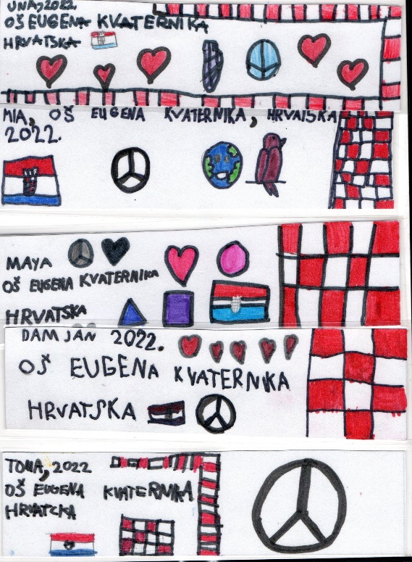
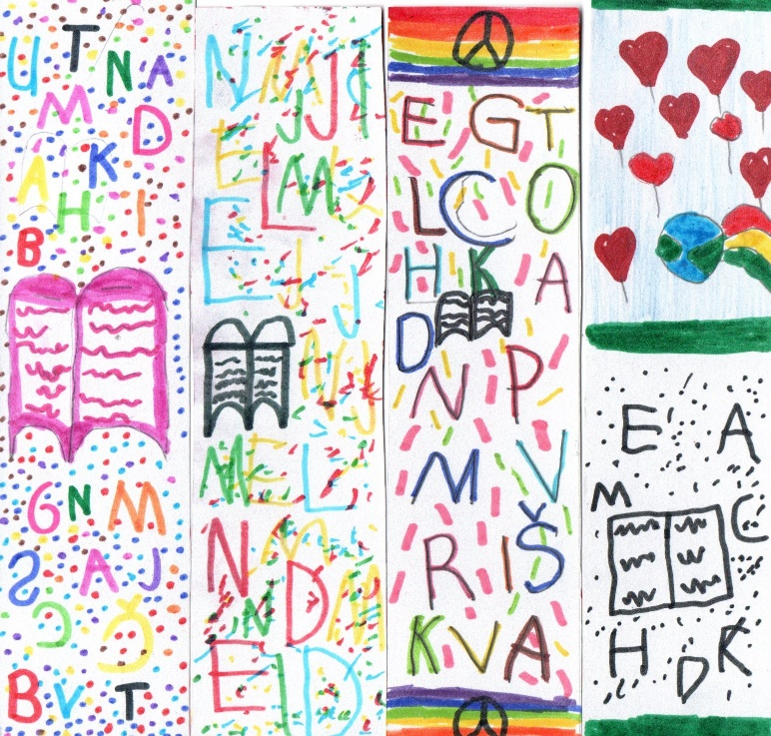
1.a Karmen Šipušić

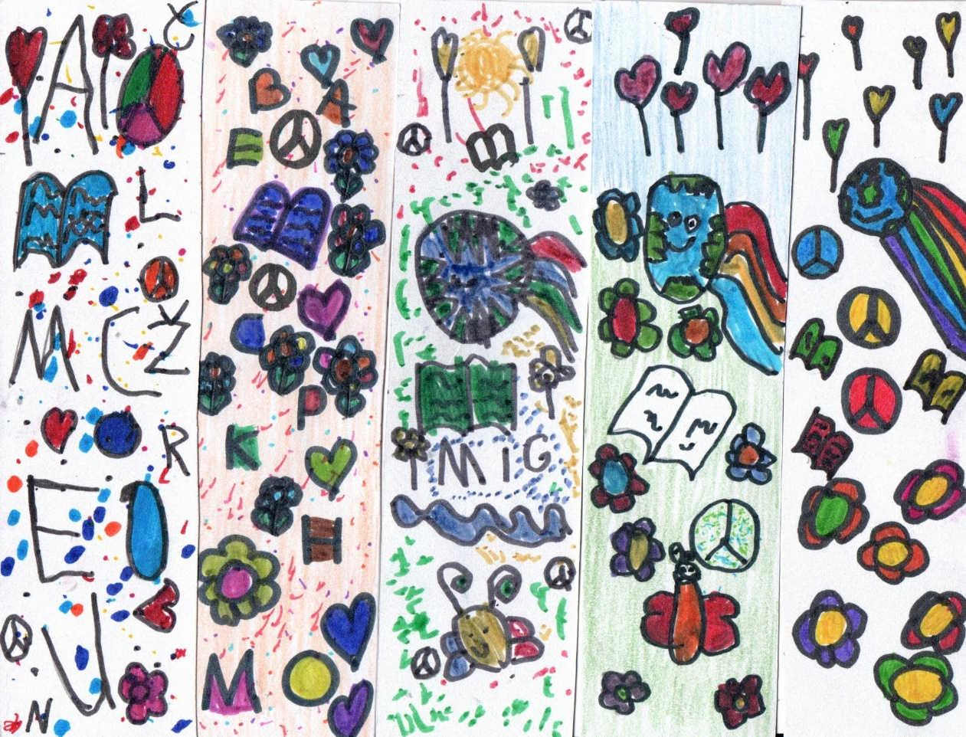

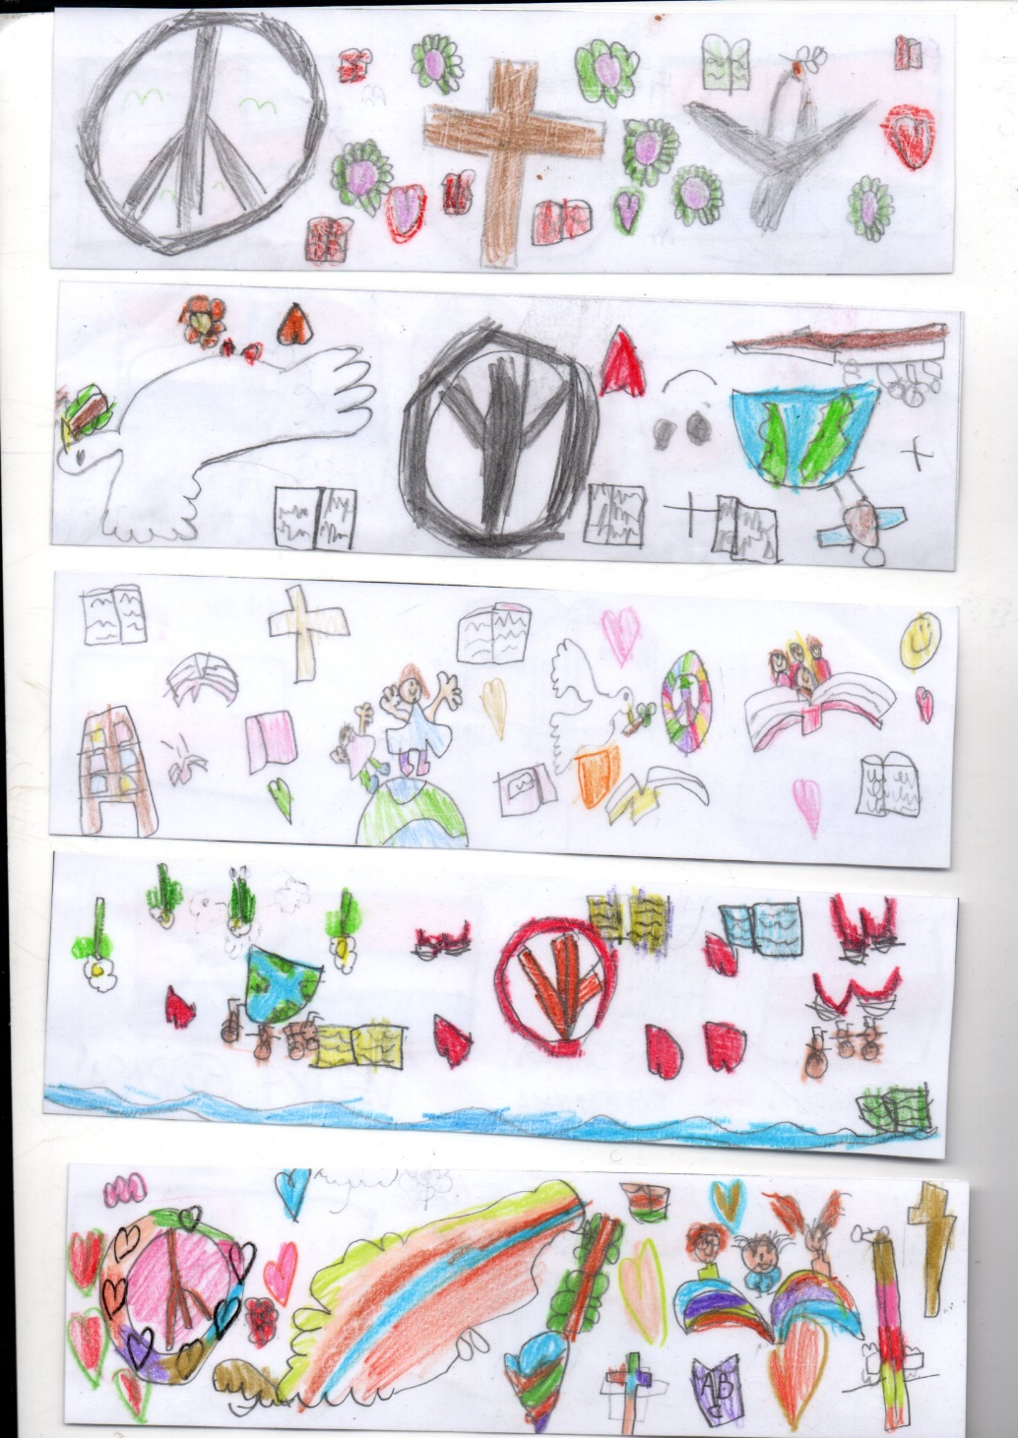
1.c Bernarda Jandriš i Anja Radočaj
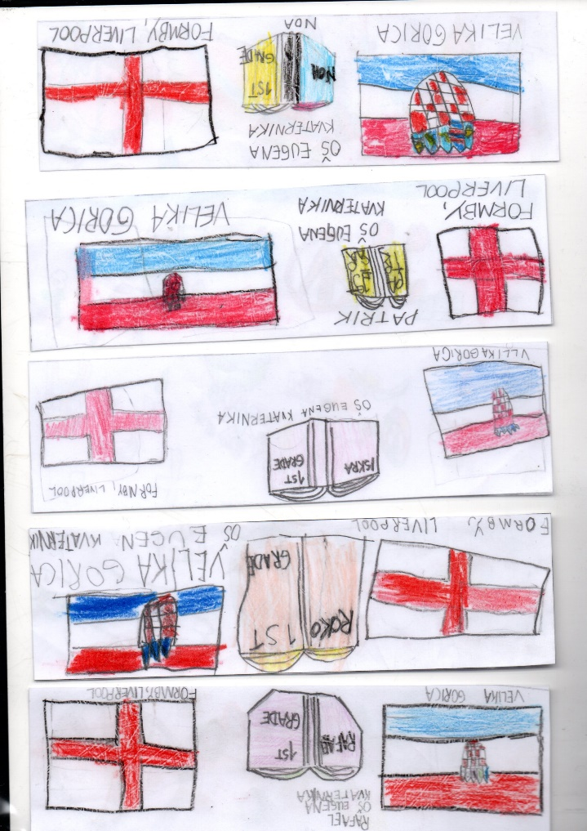

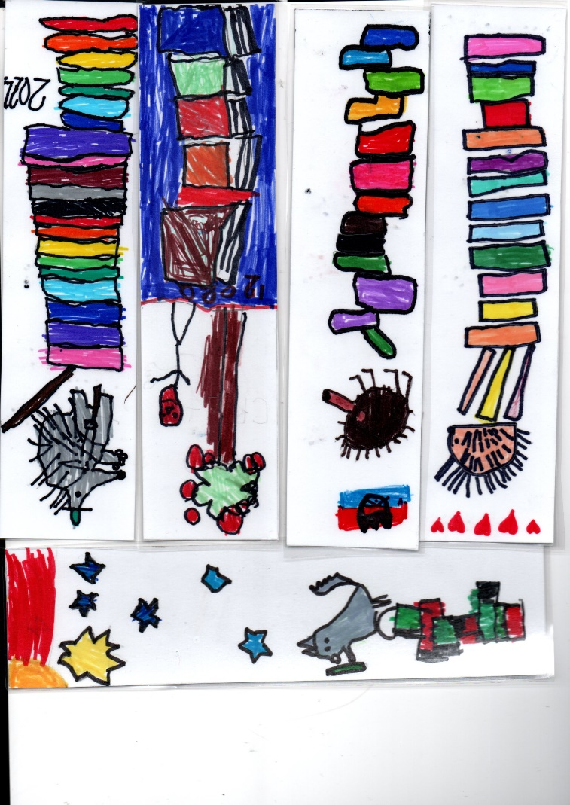
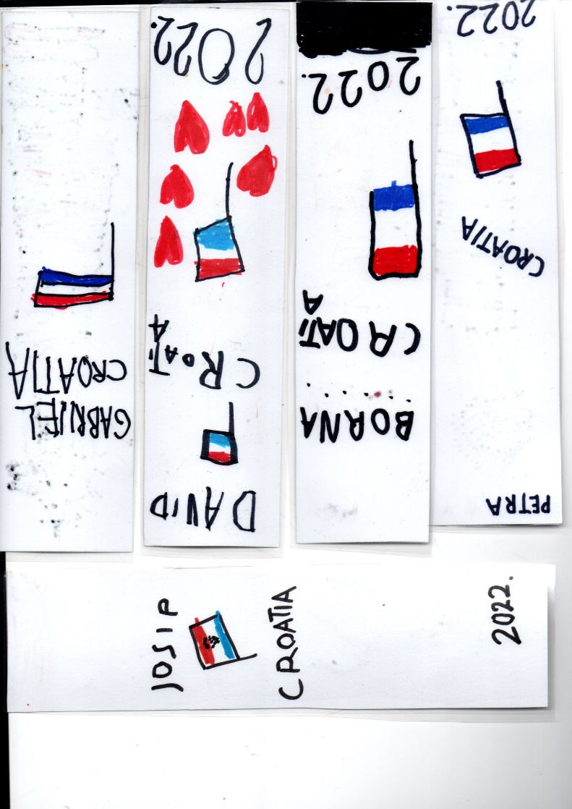
- PŠ Lukavec Gordana Lektorić

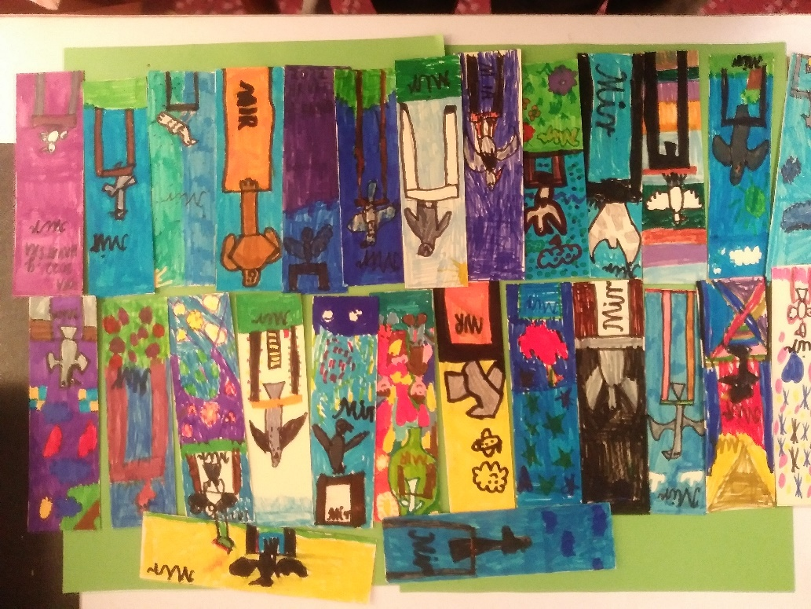
2.a Jelena Milinković

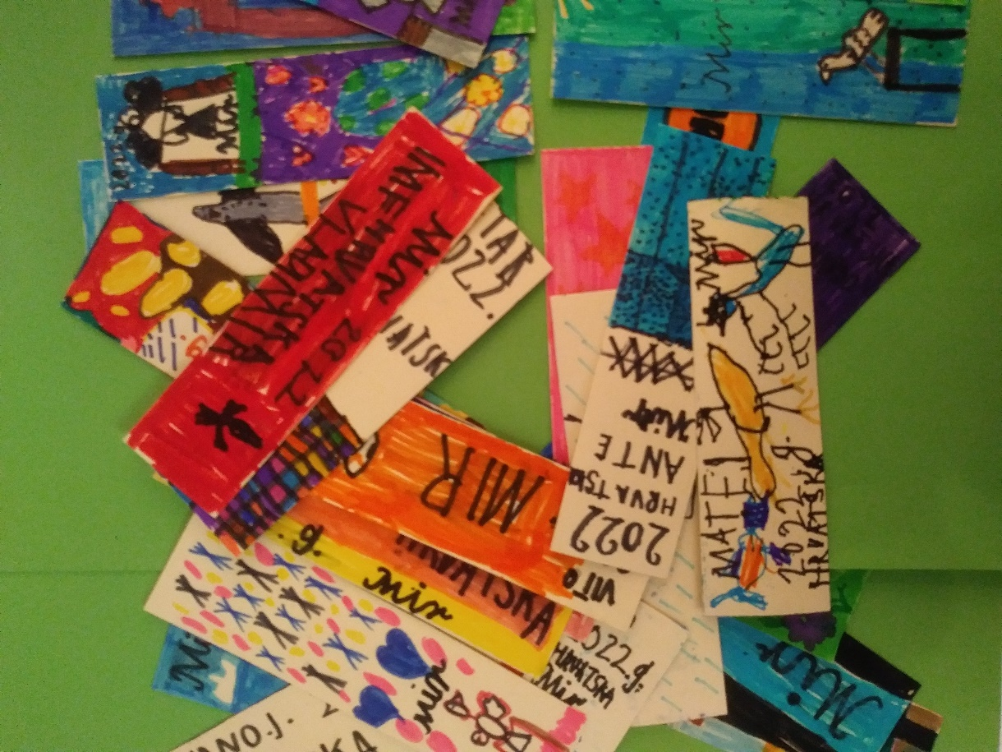

2.b Marina Mužek

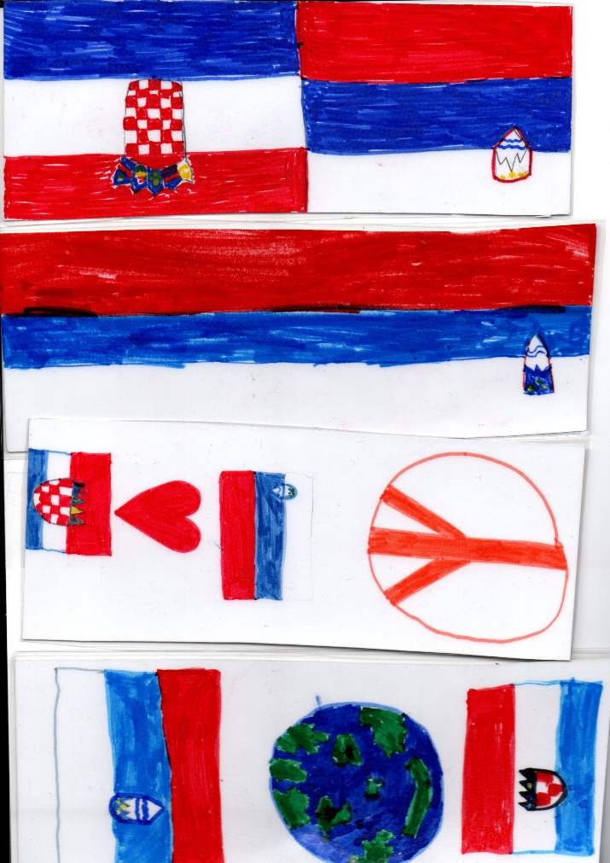

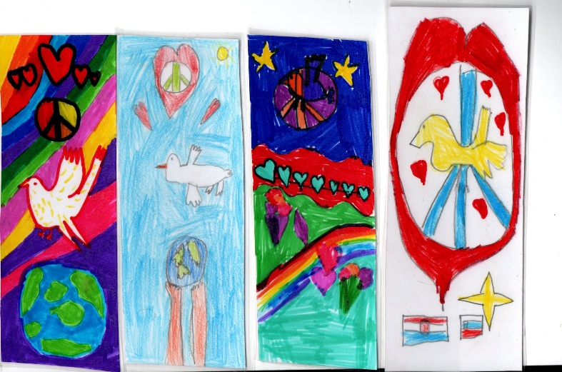

2.c Lidija Detelić

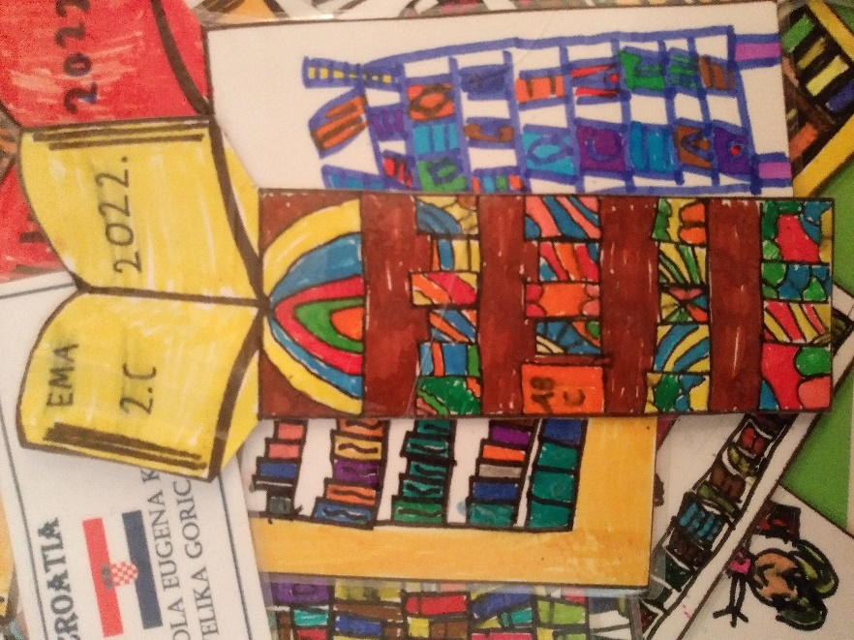
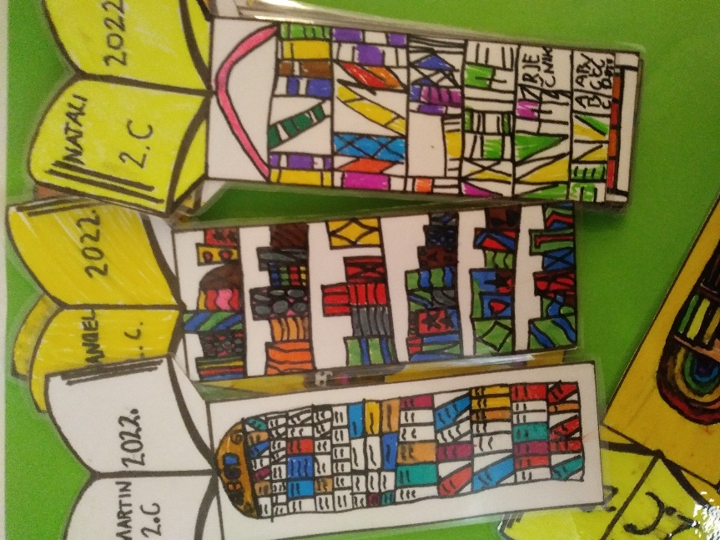

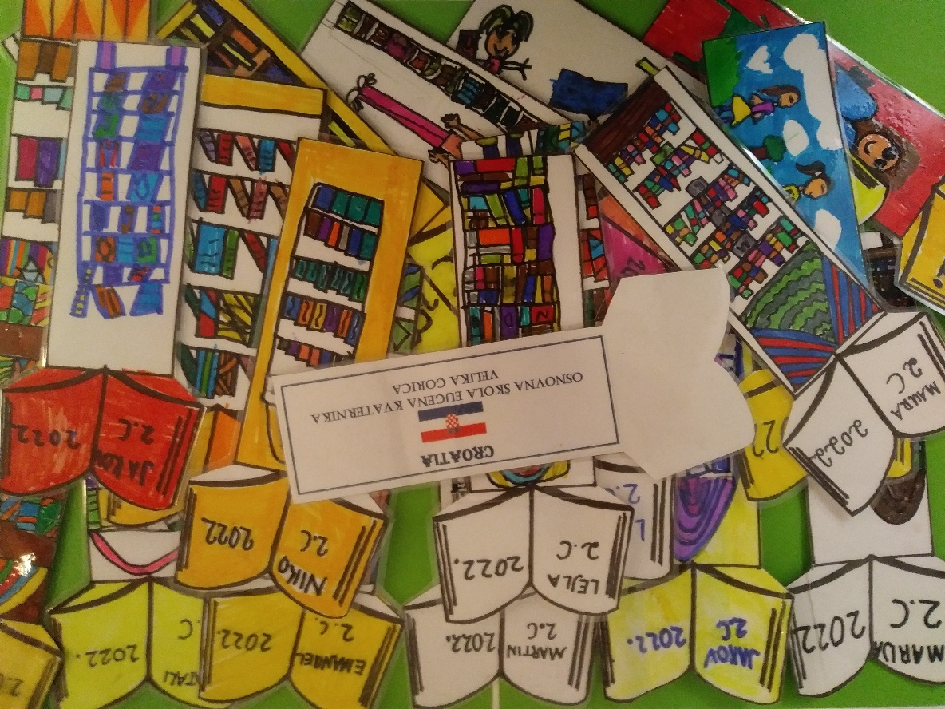

- PŠ Dubranec, Irena Meštrović
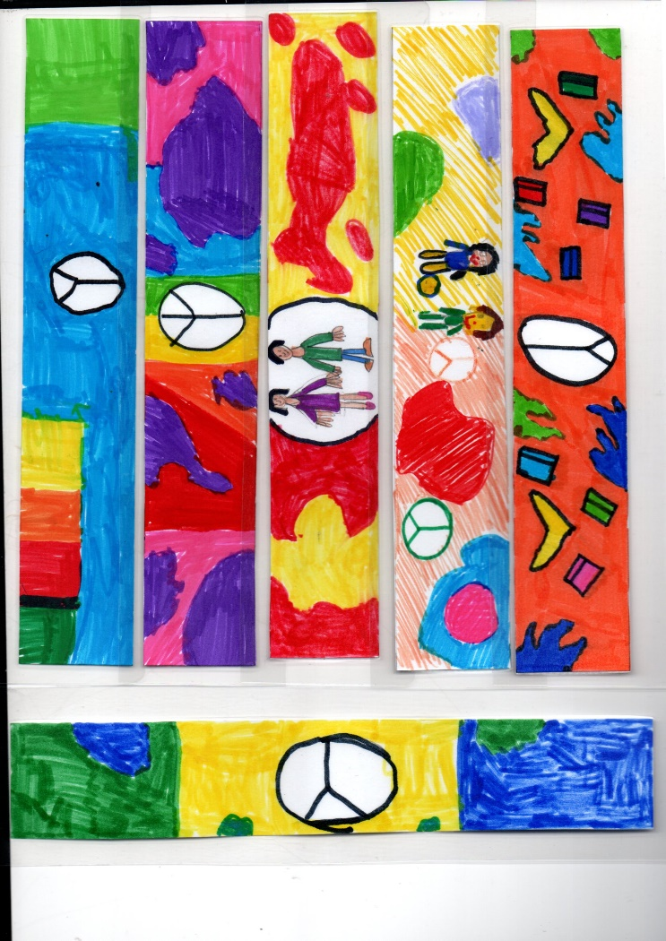
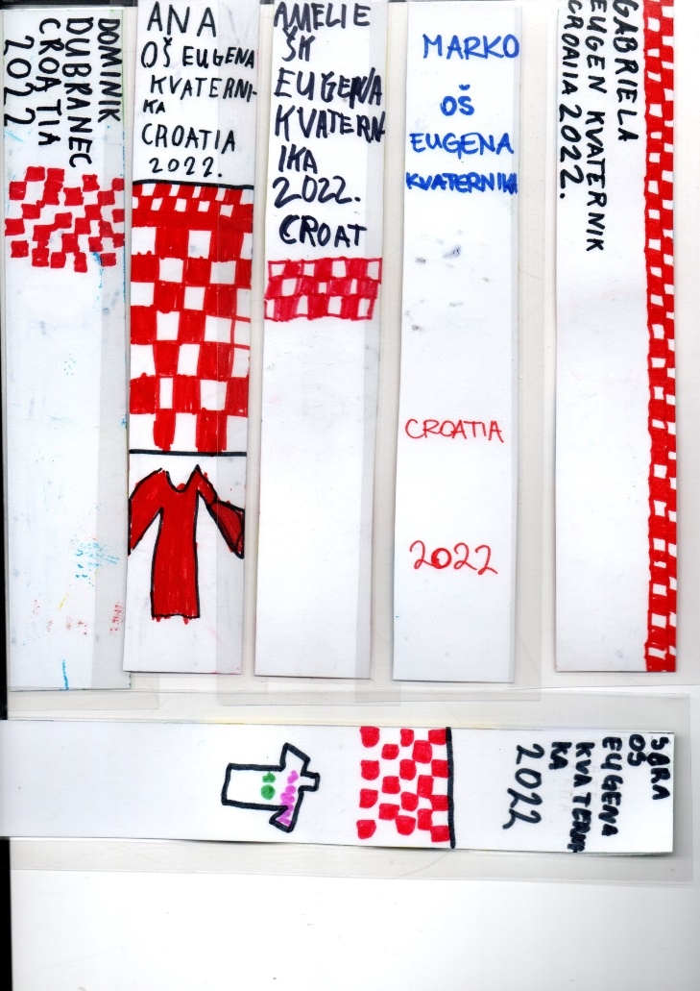

- PŠ Lukavec, Valentina Božurić
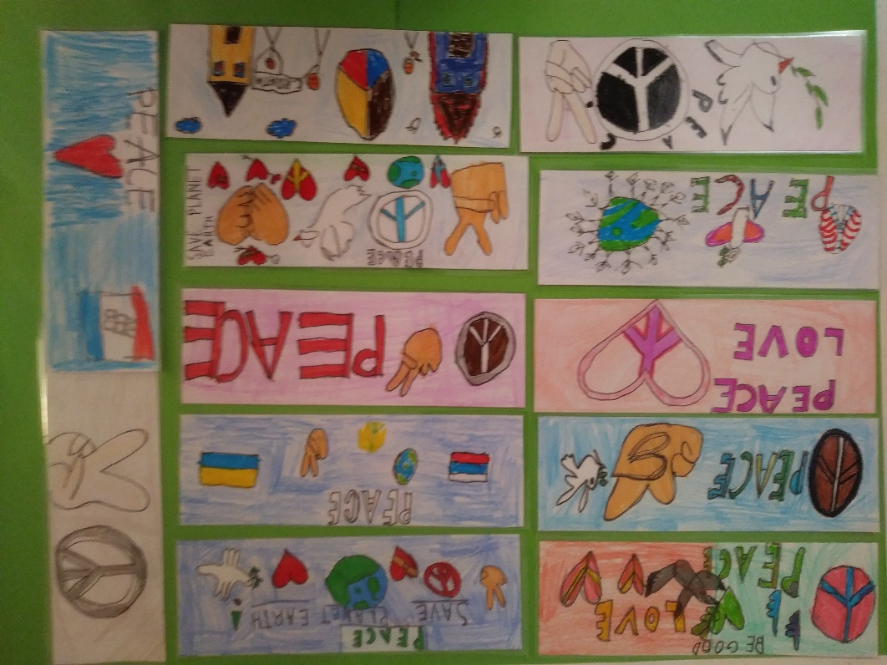

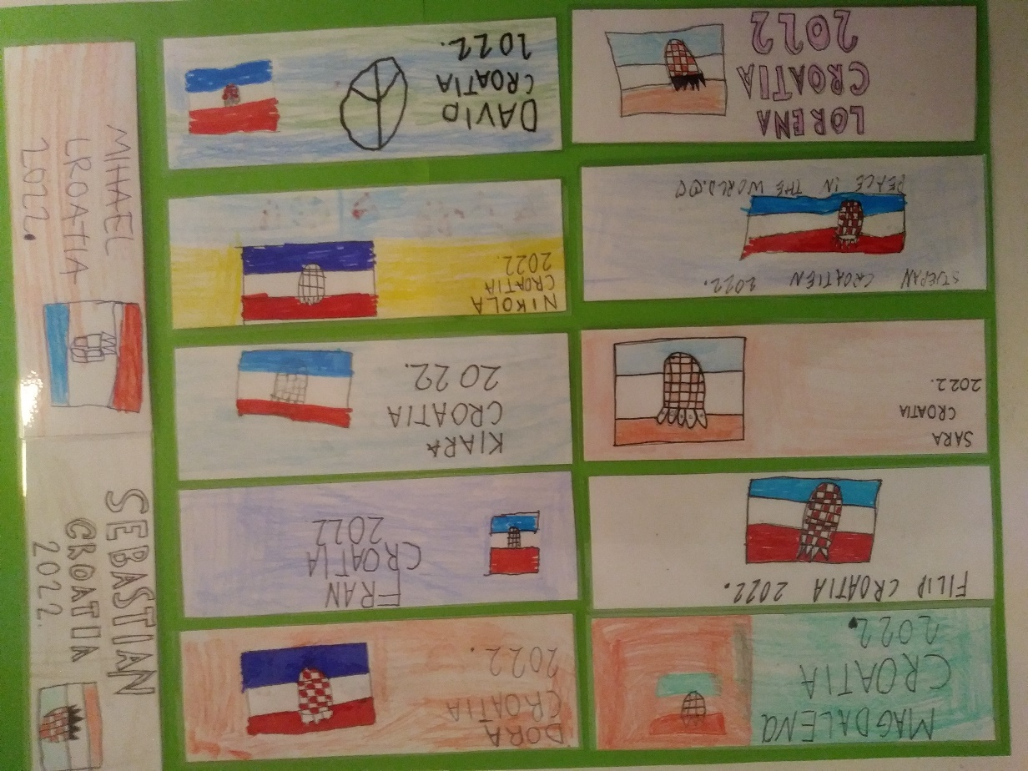

3.a Katarina Relić, Marica Kupina
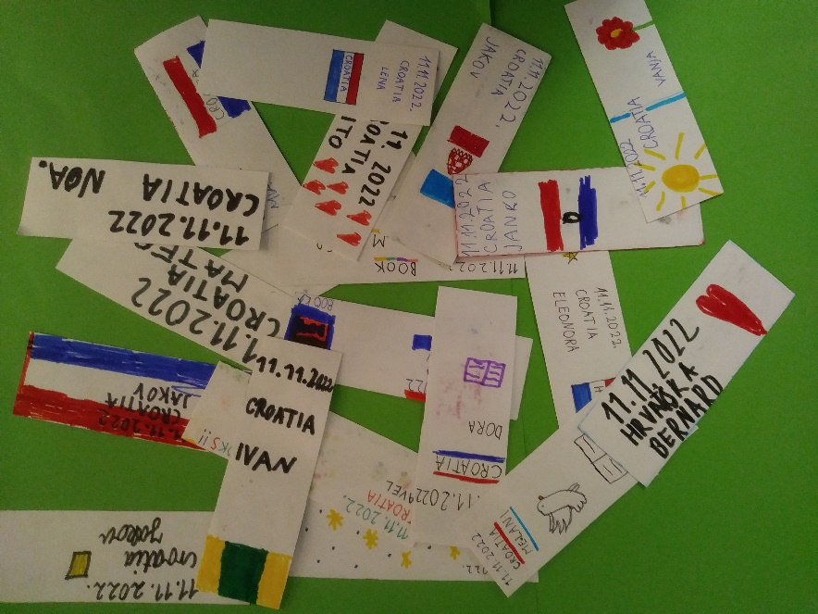

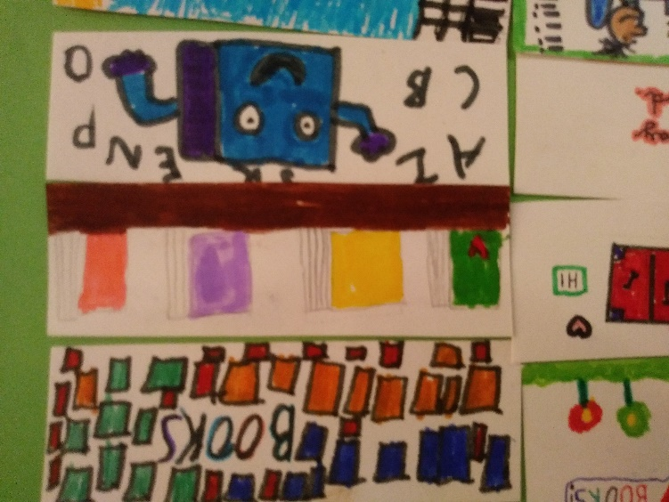

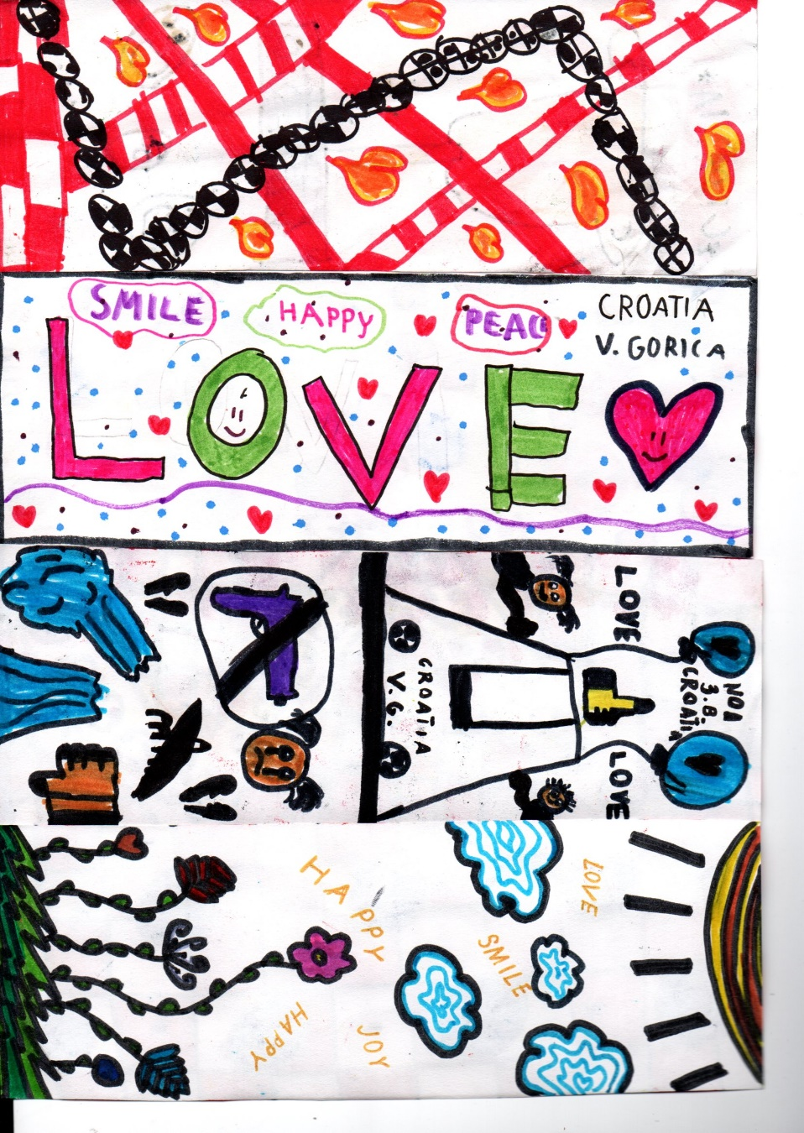
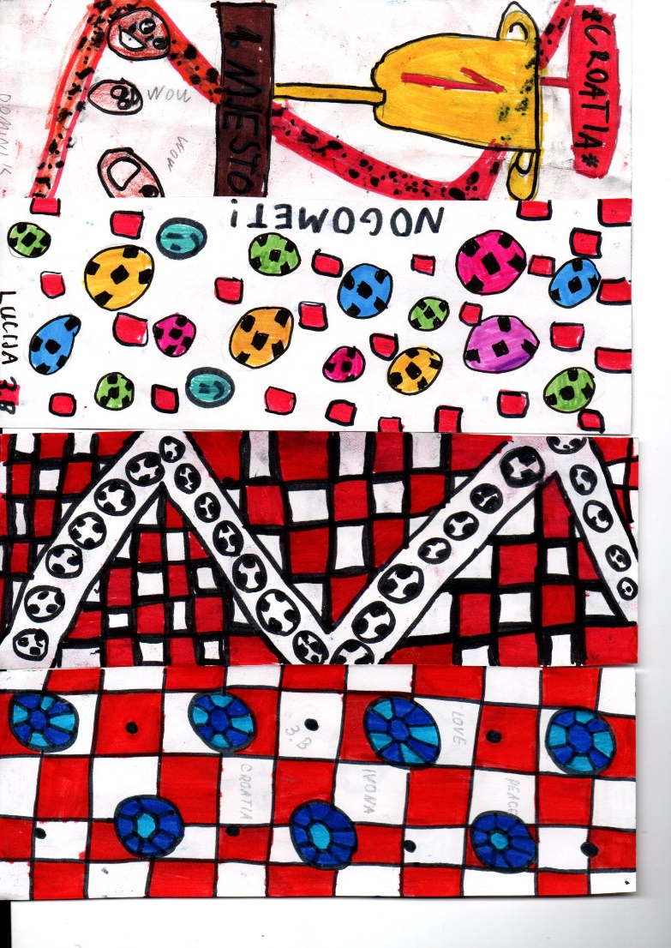
3.b Divna Topolnjak
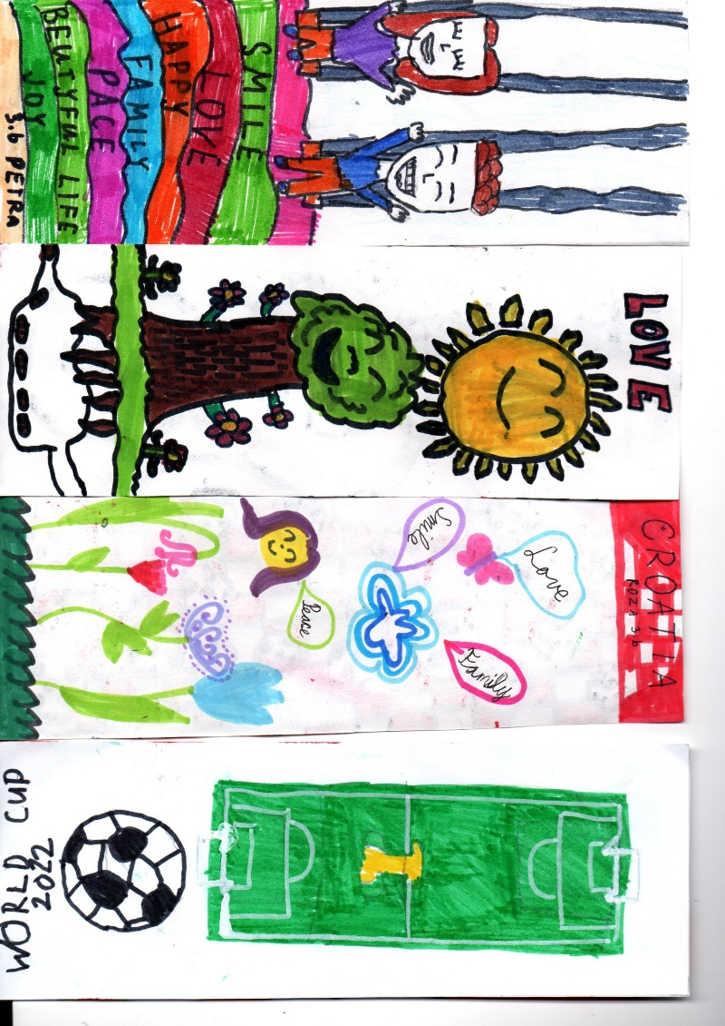

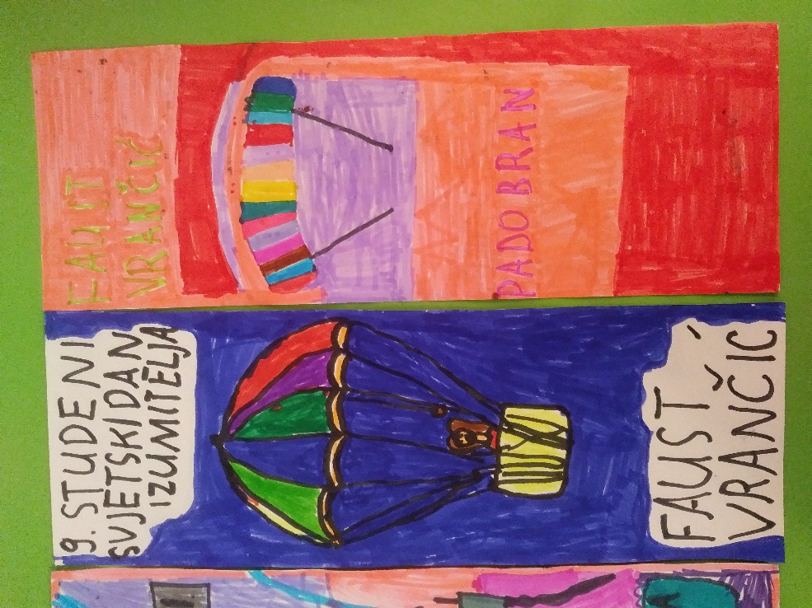
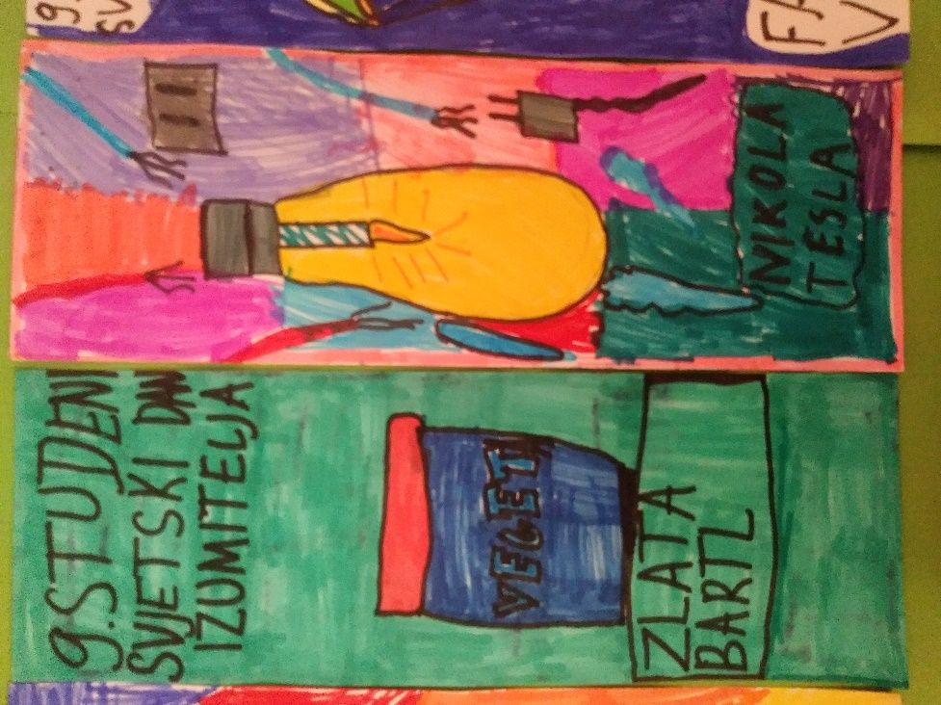
Marina Golemac, 3.c
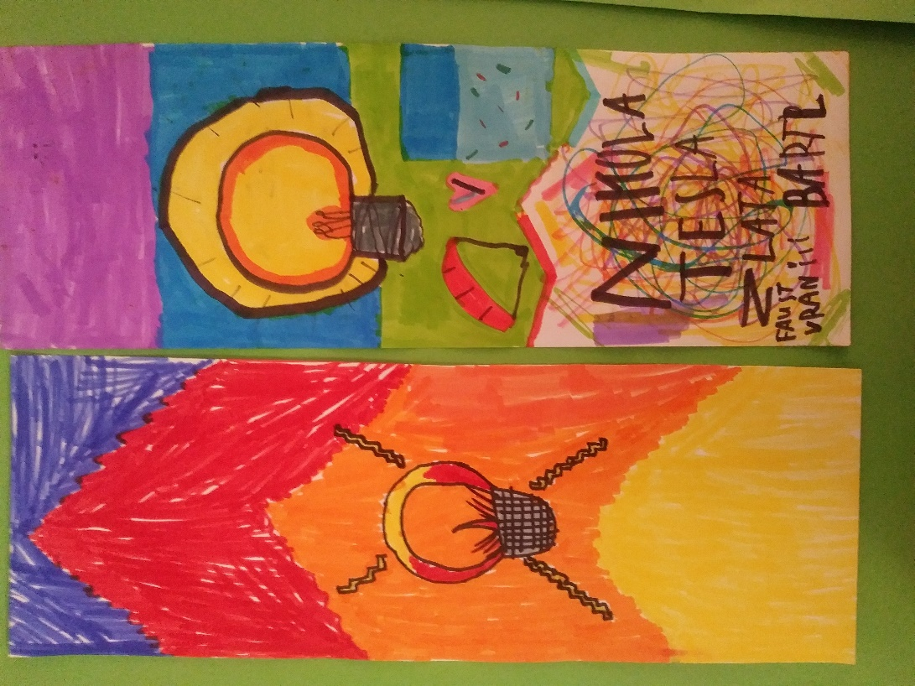

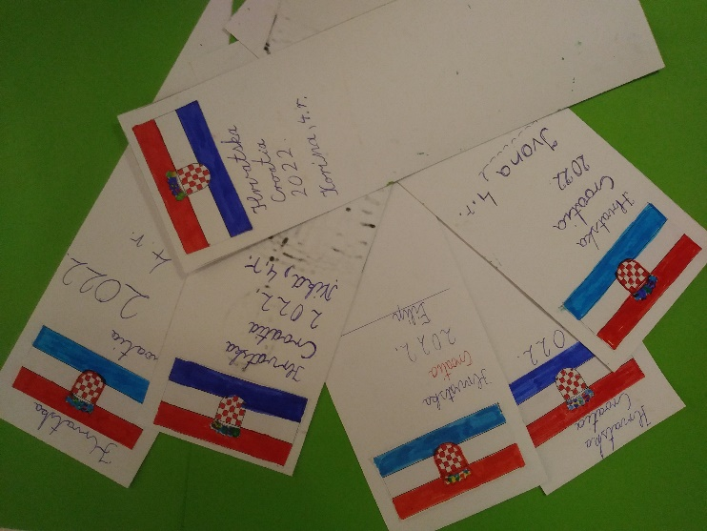
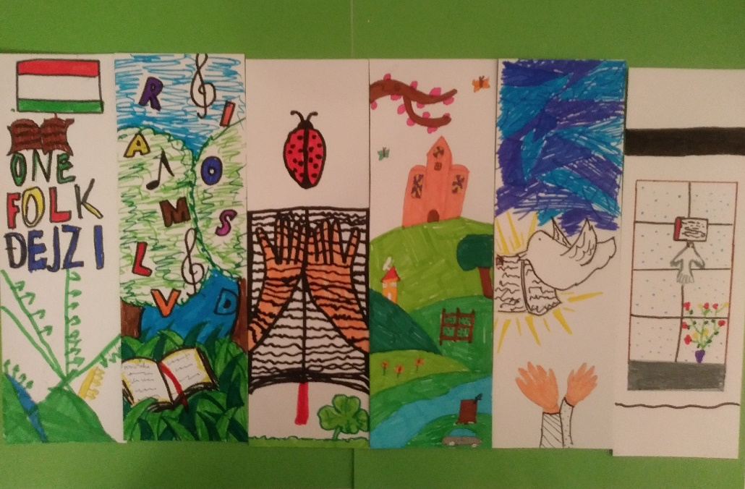
4. PŠ Lukavec

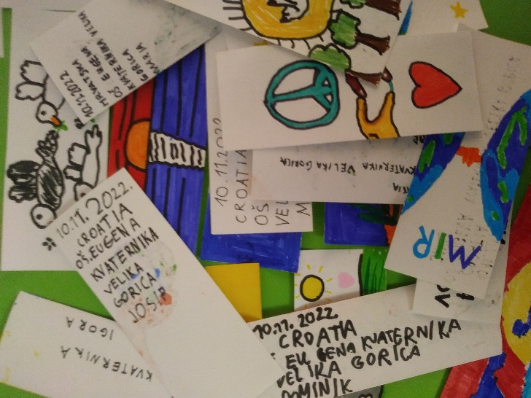

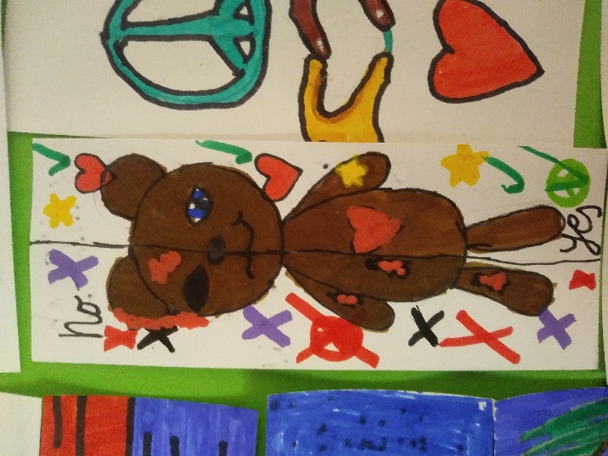
4.a Nadica Sedmak Velkovski

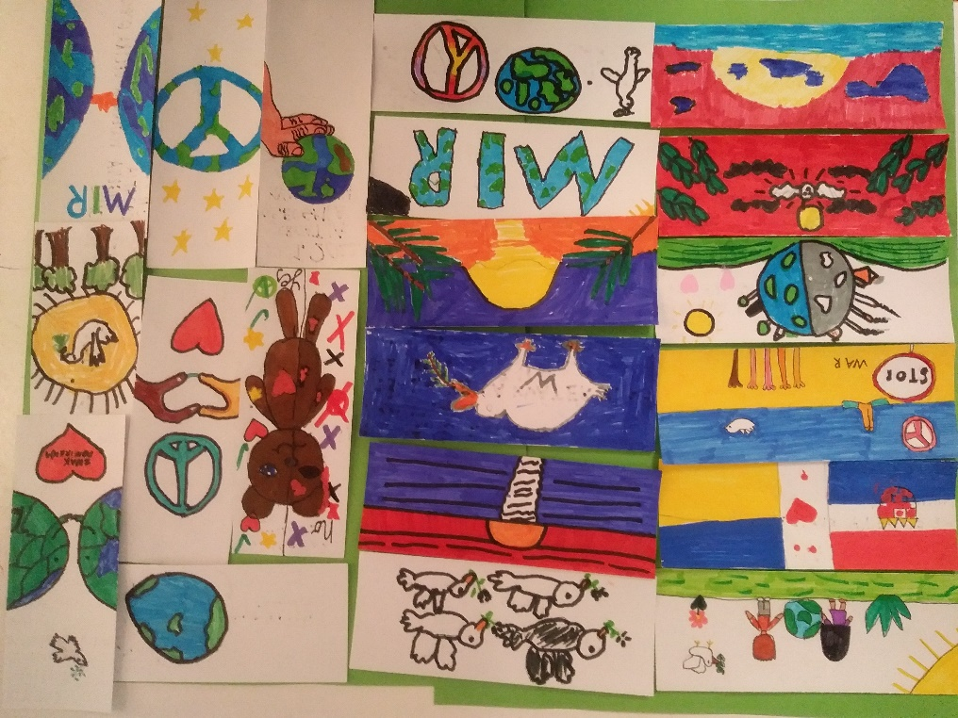

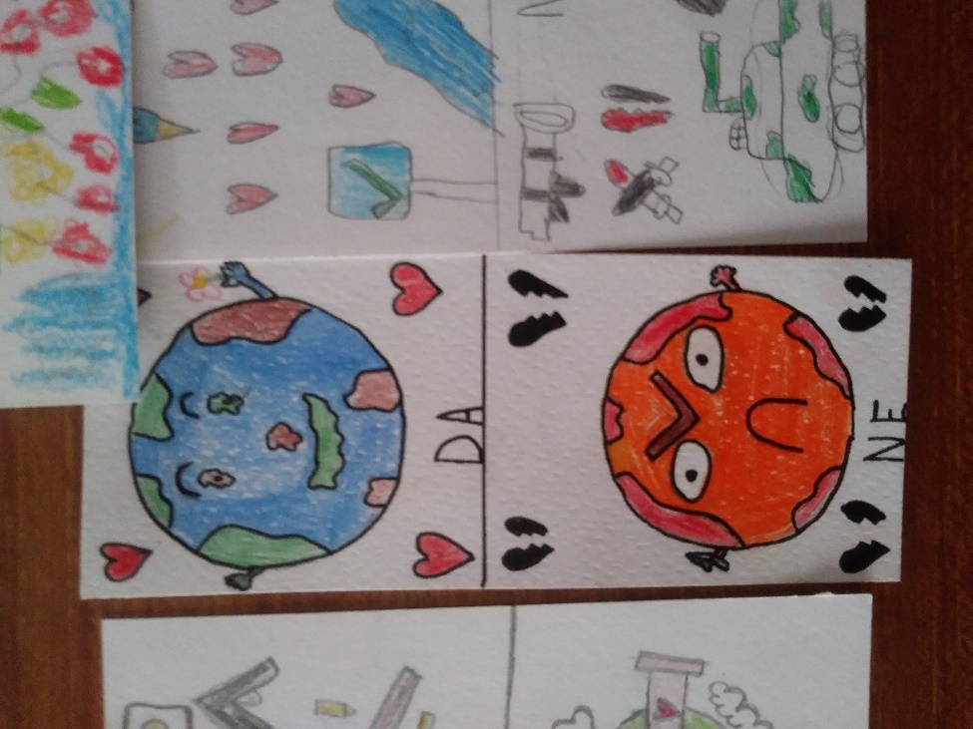
4.b Katica Vlahinić

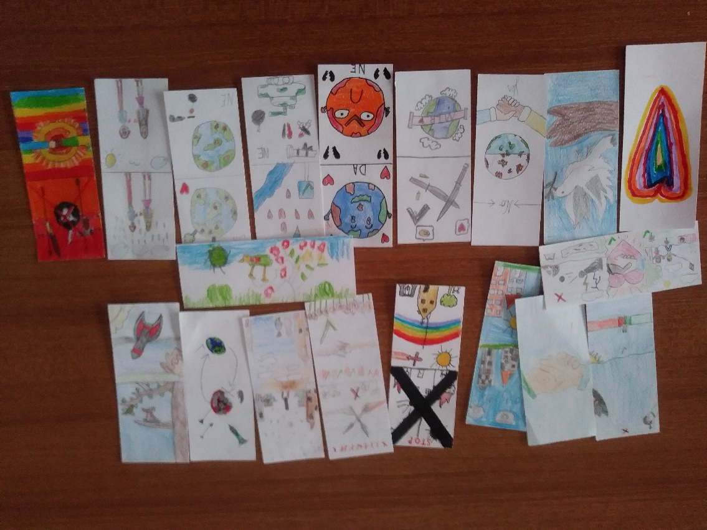

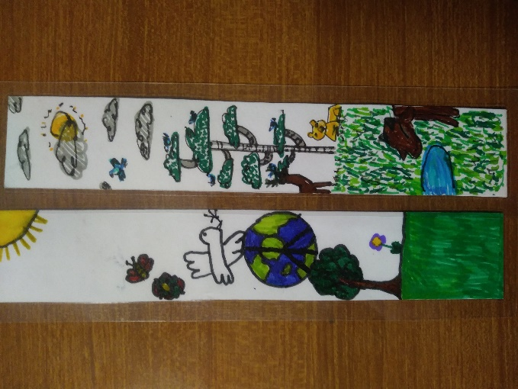
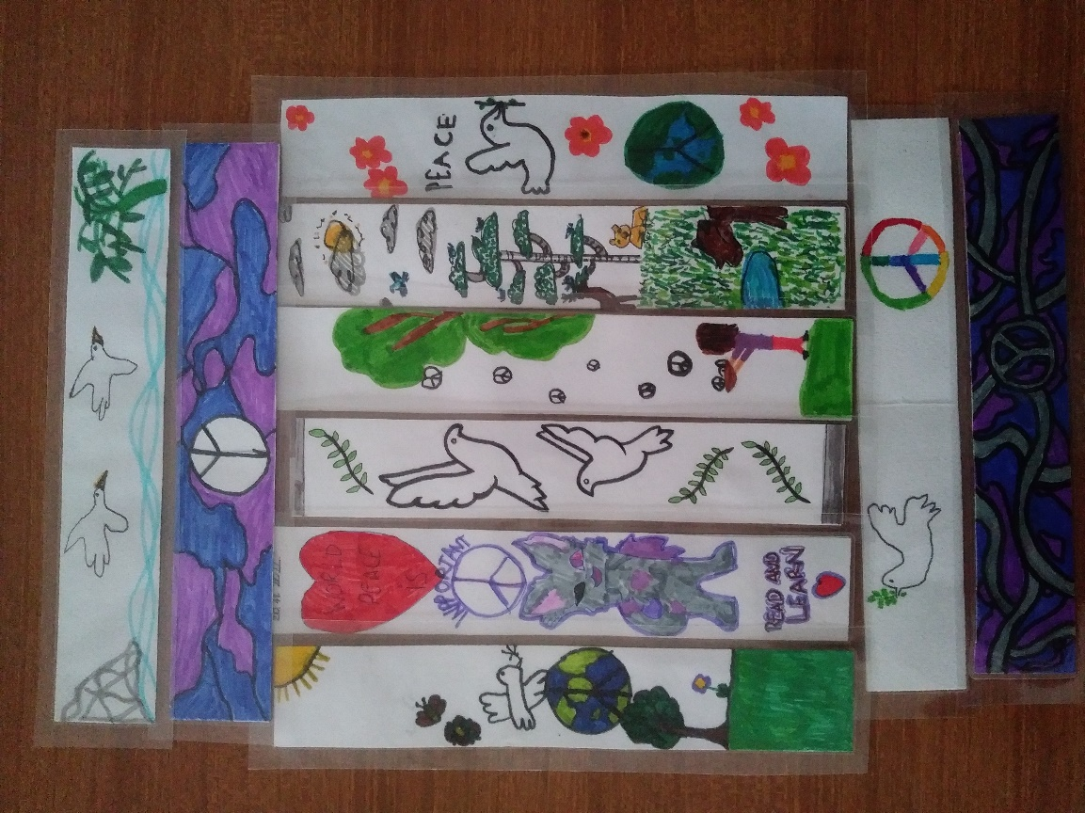
4. razred PŠ Dubranec, učiteljica Anita Gorenc

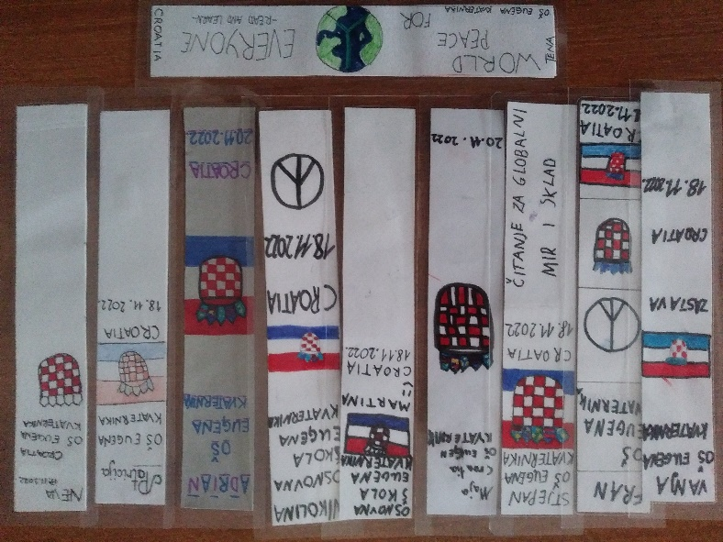

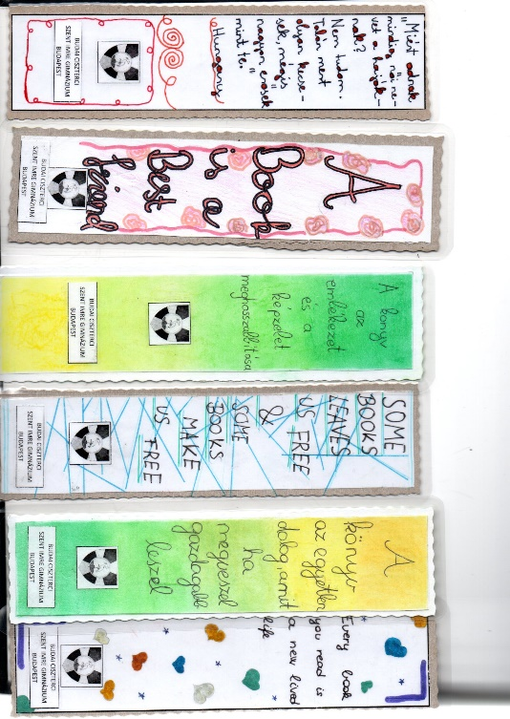
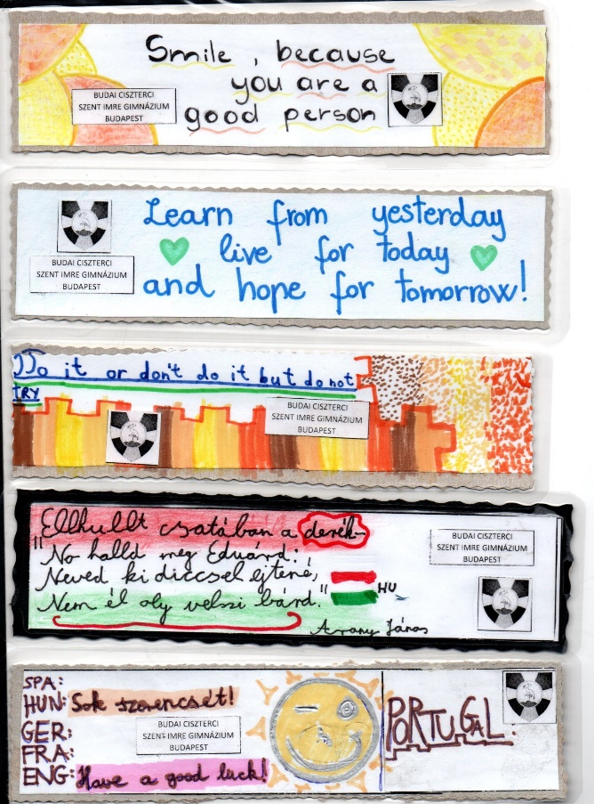
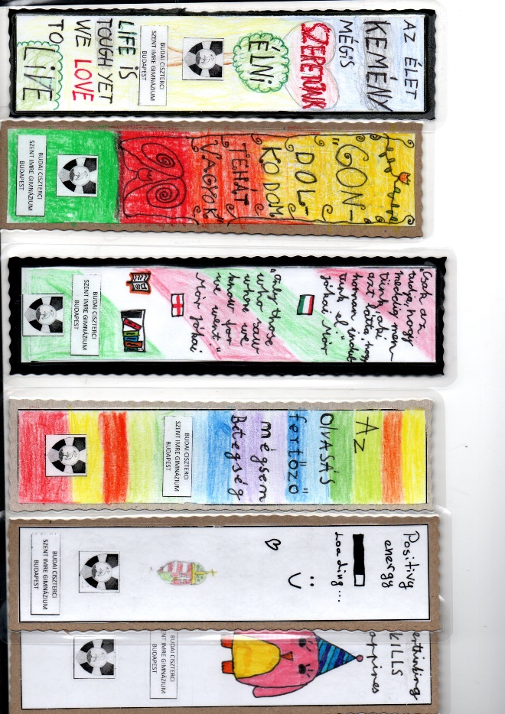
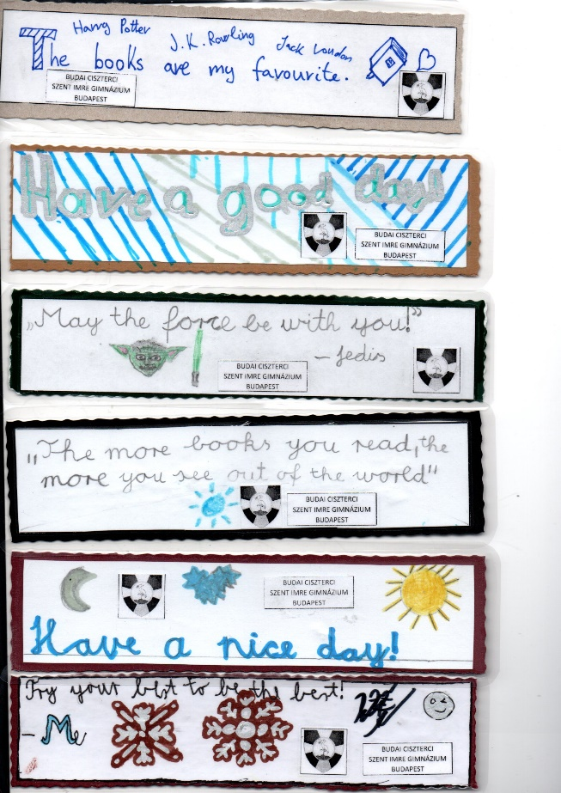
Straničnici iz Mađarske

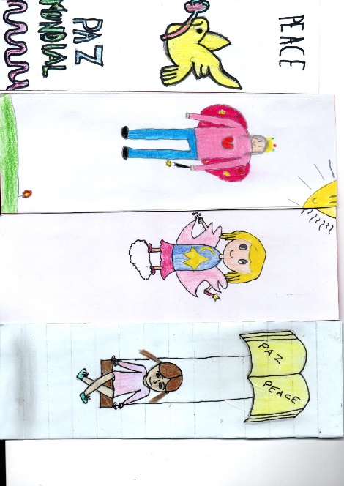
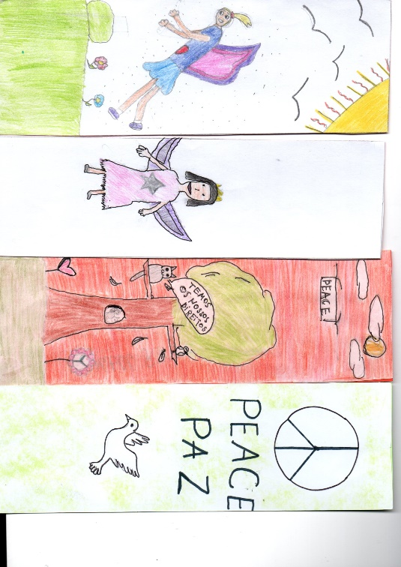
Straničnici iz Portugala

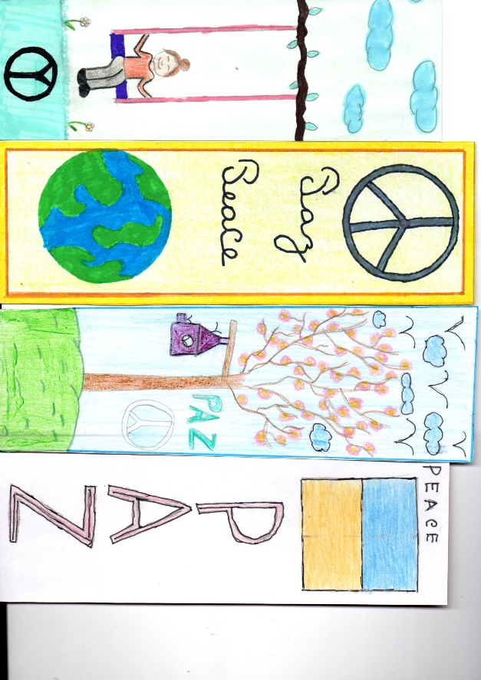

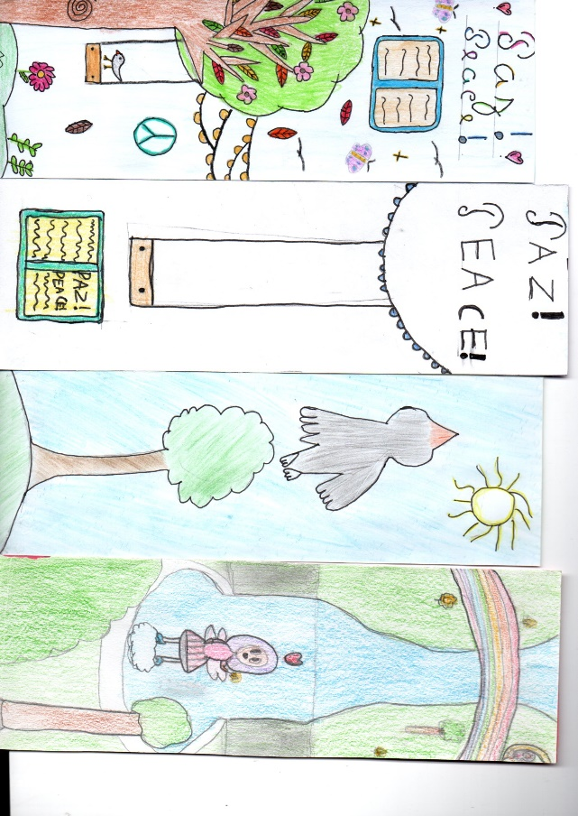

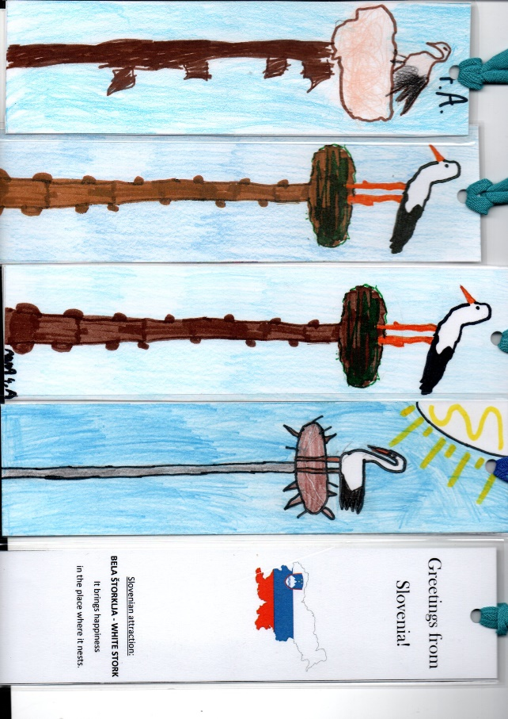
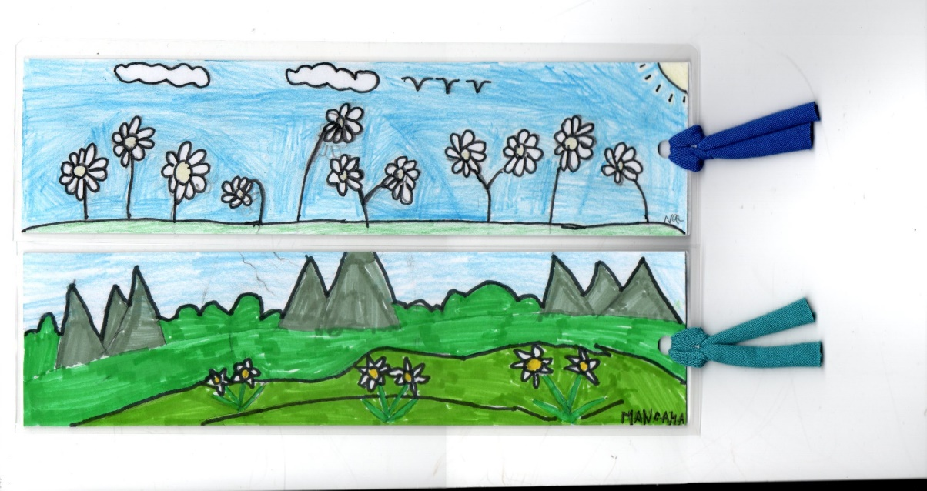
Straničniic iz Slovenije https://youtu.be/Ii2mE7KRckI
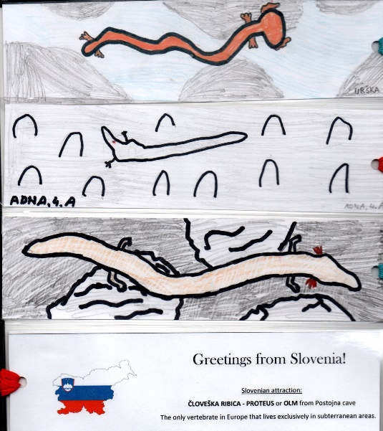
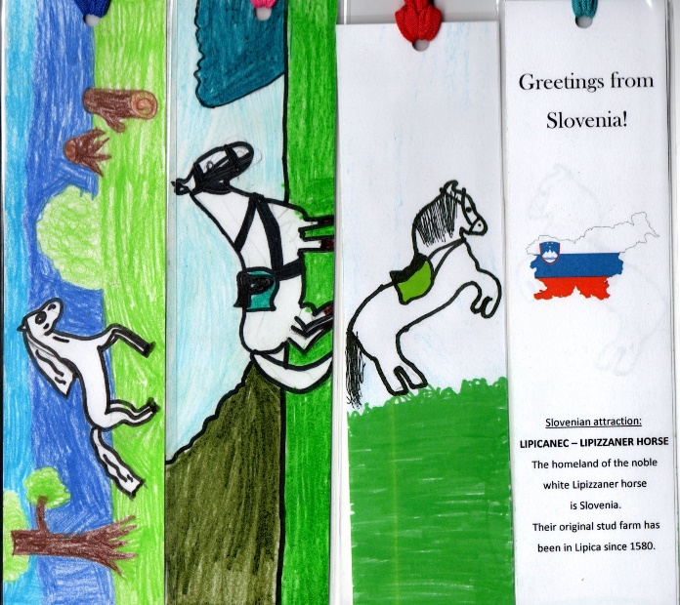
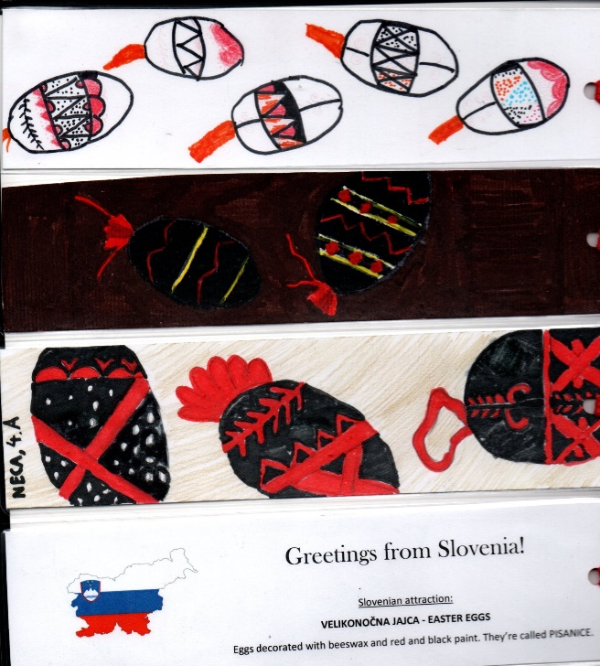
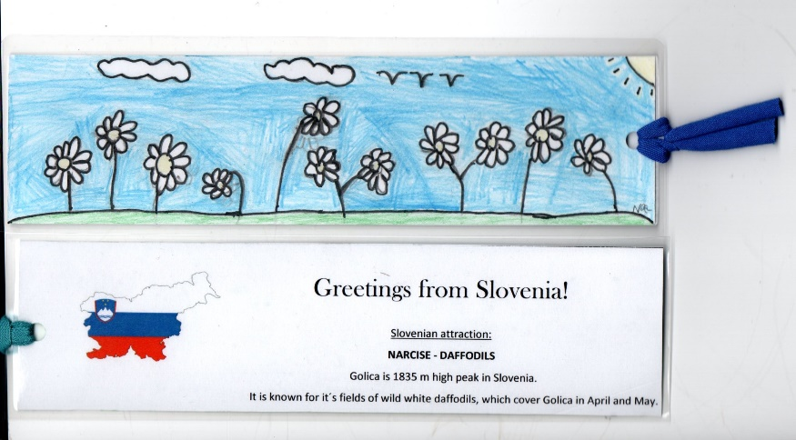
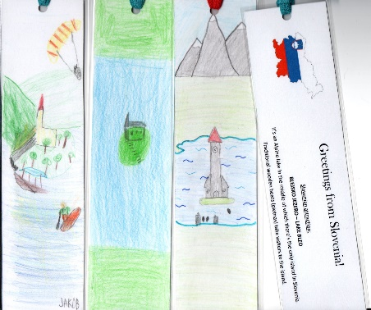
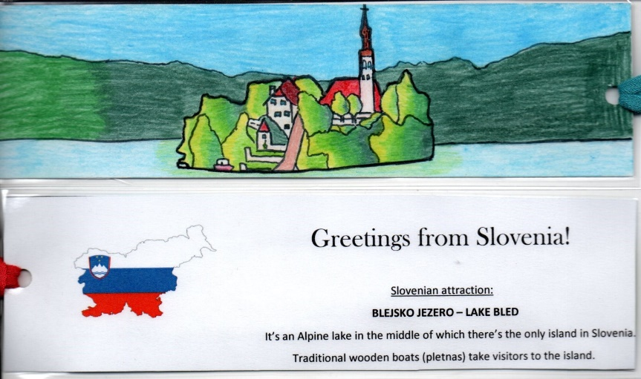
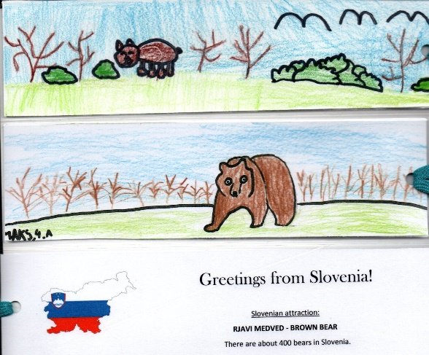
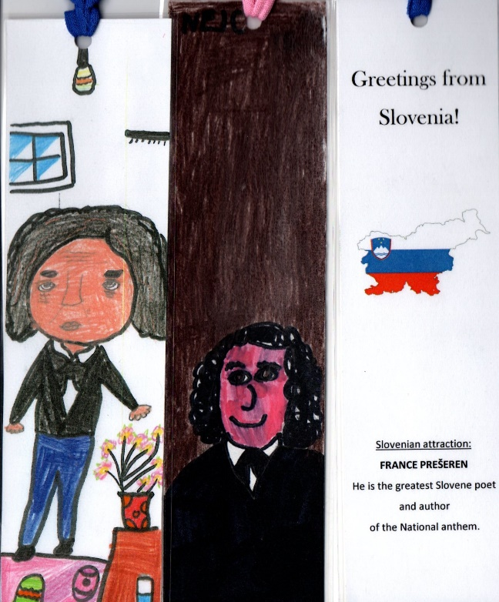
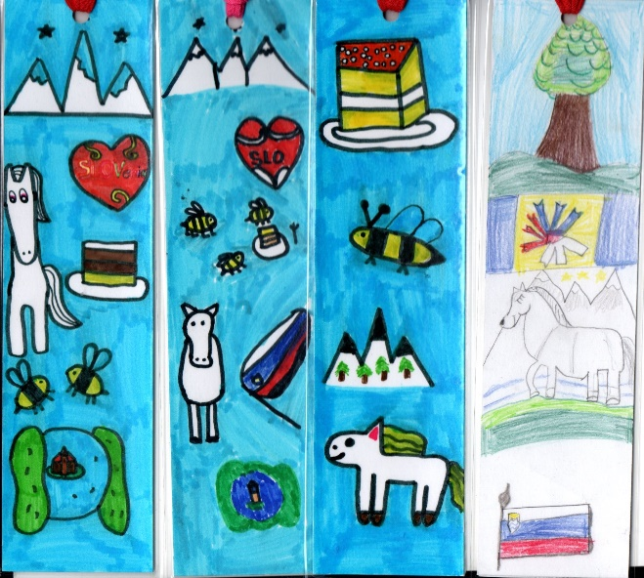
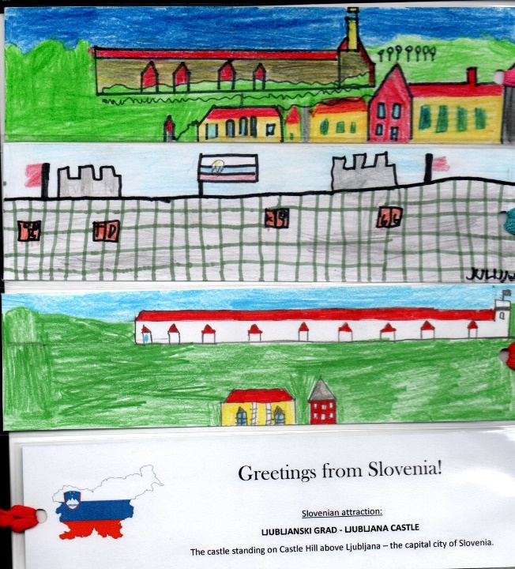
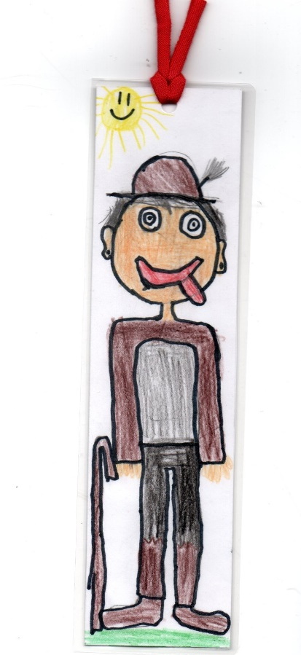
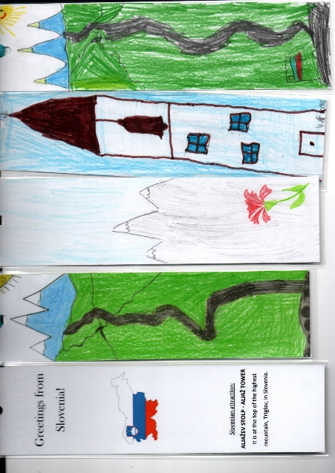
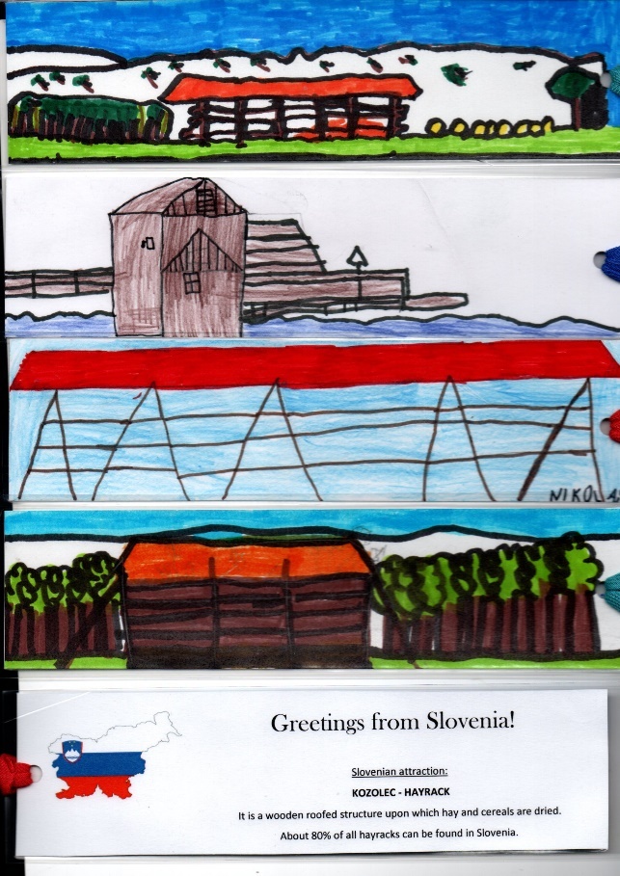
- Razredi
1.a, 1.b, 1.c, 1.l Lektorić

Naš red 70, učenika 62

Partner red 80,
Škola: St Jerome's Catholic Primary School
Adresa: Greenloons Drive, Formby, Merseyside, England, L37 2LX, England
Učiteljica: Gemma Veevers, gemmaveevers@stjeromes.sefton.org.uk,
Dob: 7-8
Učenika: 62

Razred
1.a Karmen Šipušić- 18 komada
1.b Sofija- nisu napravili
1.c Anja Radočaj i Bernarda jandriš – 19 komada
1-Lukavec i Gordana Lektorić- 5 komada
3.b Divna Topolnjak- 16 komada
3.a – Katarina Relić- 5 komada

Poslano 12.01.2023.

- Razredi: web: http://os-ekvaternika-velikagorica.skole.hr/skola/knjiznica?news_id=12389#mod_news

https://youtu.be/WnCDUC5gT6M

2.a, 2.b, 2.c, (Milinković, Mužek, Detelić), stavila sam 5 od prošle godine

Naš red 98, godina 9, učenika 73
2.a – 27 komada
2.b – 25 komada
2.c – 21 komad

Partner red 203

Osnovna šola Grm
Novo mesto
Trdinova 7,
8000 Novo mesto, Slovenia

Knjižničarka Nina Kranjec nina.kranjec@guest.arnes.si

Učiteljice; liljana.mavsar@guest.arnes.si, lili.vavzik@guest.arnes.si, simona.smuk@guest.arnes.si
(imaju 85 učenika ali mi šaljemo 73, za 12 imaju drugog partnera)

Poštovana knjižničarko, poštovane učiteljice, dragi učenici,

Šaljemo vam straničnike koje su napravili učenici 2.a (učiteljica Jelena), 2.b (učiteljica Marina) i 2.c razreda (učiteljica Lidija) Osnovne škole Eugena Kvaternika u Velikoj Gorici, u Hrvatskoj.

Učenici 2.a razreda na straničnicima su crtali spomenik Palim hrvatskim braniteljima u Domovinskom ratu koji se nalazi u našem gradu Velika Gorica, ispisali su riječ mir i napisali svoja imena.
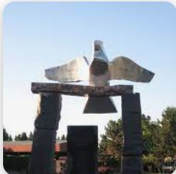

Učenici 2.b razreda crtali su simbol mira, golubicu mira kao i slovensku i hrvatsku zastavu.

Učenici 2.c razreda crtali su knjižnicu s policama na kojima se nalaze knjige u kojima se može pronaći mnogo priča.

Nadamo se da će vam se naši straničnici svidjeti.

Srdačno vas pozdravljamo iz Velike Gorice, srca Turopolja iz kojeg potječe kravata.
Velika Gorica, 06.12.2022.

Knjižničarka
Davorka Facko-Vnučec
Učiteljice
Jelena Milinković
Marina Mužek
Lidija Detelić

3. Razredi

Red 98, dob 10 godina, učenika 77

Partneri:
Broj 177
Agrupamento de Escolas de Sobreira
Lugar da Estação, 4585-681 Sobreira – Portugal
Carlos Matias
carlosmatias@agsobreira.org
biblioteca@agsobreira.org

Dob 10 godina, komada 25 (poslala 16 iz 3.c učiteljica Marina Golemac) 6 iz PŠ Dubranec, 3. razred Irena Meštrović i 3 digitalna straničnika iz 3.c razreda.

Poštovani, srdačno vas pozdravljamo iz Osnovne škole Eugena Kvaternika iz Velike Gorice, u blizini glavnog grada Zagreba.
Šaljemo vam radove učenika 3.c razreda i učiteljice Marine, te radove 3. razreda područne škole Dubranec i njihove učiteljice Irene.
Veselimo se i vašim straničnicima, posebno učenici iz Dubranca kojima je škola srušena nakon katastrofalnog potresa u prosincu 2020. godine. Na straničnicima su crtali simbole mira.
Učenici 3.c razreda predstavili su vam značajne osobe hrvatske povijesti, a koje su izrađivali 09. studenog na Dan izumitelja.

Dear librarian, teacher and students,
We warmly greet you from Eugen Kvaternik Elementary School in Velika Gorica, near the capital Zagreb.
We are sending the bookmarks of the 3rd-c grade students and their teacher Marina, and also of the 3rd graders of the Dubranec, regional school, and their teacher Irena.
We are also looking forward to your bookmarks, especially the students from Dubranec whose school was demolished after the catastrophic earthquake in Croatia in December 2020. On their bookmarks they drew symbols of peace.
The students of the 3rd-c grade made bookmarks on November 9th which is World Inventors' Day. On their bookmarks there are significant figures of Croatian history: Nikola Tesla (an alternating current), Faust Vrančić (a parachute), Slavoljub Penkala (a pen) and Zlata Bartl who invented Vegeta. Vegeta is a universal addition to savory dishes produced by Podravka. It contains a unique combination of several types of spices and seven types of dried vegetable.
Also, some of the students made digital bookmarks presenting their favourite books.

Nice greetings from Croatia,

Stiglo njihovih 26 komada prije Božića

Red 85, dob 10, učenika 27

Agrupamento de Escolas 2 de Beja
Rua São João de Deus
7800-478 Beja
PORTUGAL

Sandra Bettencourt
sandra.bettencourt@ae2beja.pt
EBMB 5ºA

Dear librarian, teacher and students,
We warmly greet you from Eugen Kvaternik Elementary School in Velika Gorica, near the capital Zagreb from Croatia.
We are sending the bookmarks of the 3rd-a grade students and their teacher Katarina, and also of the 3rd graders of the Lukavec, regional school, and their teacher Valentina.
We are also looking forward to your bookmarks. On their bookmarks they drew symbols of peace.

Greetings from Croatia

Divna
Dala 17 straničnika

- Razredi, poslani naši u Mađarsku prije Božića
https://youtu.be/Pz-PjFaUP0A
http://os-ekvaternika-velikagorica.skole.hr/skola/knjiznica?news_id=12390#mod_news

Red 68, dob 11, učenika 78
Partner, Red 198 , dob 10-12, 6.a, broj učenika 38
Red 199. dob 10-12, 6.b, broj učenika 38
Budai Ciszterci Szent Imre Gimnázium (Budapest)
H-1114 Budapest, Villányi út 27.
Budapest

Gabriella Szalay, Orsolya Konrádné Papp

gabry.szalay@gmail.com
orsolya21@gmail.com

Orsolya Konrádné Papp
Budai Ciszterci Szent Imre Gimnázium
Villányi út 27, H-1114 Budapest, Hungary.

Razred
4.a i Nadica Sedmak Velkovski- 20 komada
4.b i Katica Vlahinić- 19 komada + 8 iz 3.b iz prošle školske godine
4.c i Vesna Lužnik- ništa, ali iz 3.c lanjskog 17 komada
4. Dubranec- Anita Gorenc, 6 komada
4. Lukavec Gordana Lektorić 10 komada

